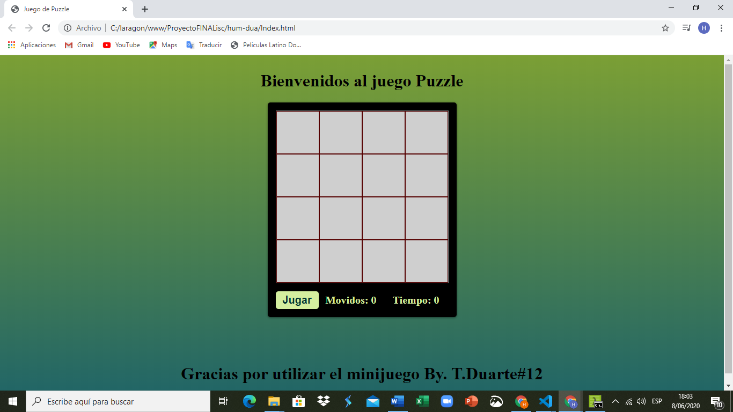Manual de Usuario

Presione en el botón jugar para que empiece el juego.

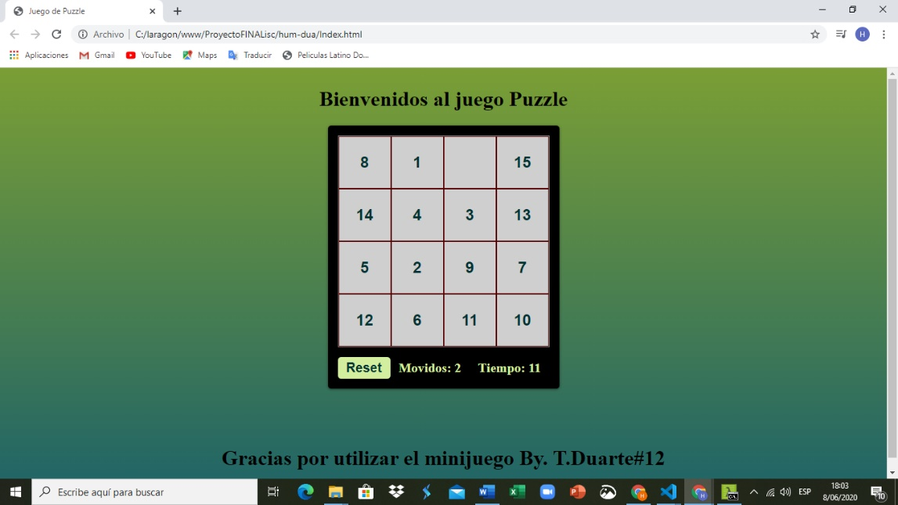

Presione el numero que quiera mover media vez este cerca del cuadrito en blanco.

Muestra el tiempo en el que lleva jugando.

Muestra cuantos cuadritos se van moviendo.

Presionar si quiere reiniciar el juego.

Descripción del problema

Crear un proyecto con varios programas o juegos.

Se creo un juego de puzle.

Nombre del Autor

Humberto Herminio Duarte Aguilar

Diccionario de datos

**Campo Tipo descripción**

|  |  |  |
| --- | --- | --- |
| Button | Numérico/Texto | Es un botón que se presiona para que salga lo que queremos. |
| Tiempo | Numérico | Es un campo numérico que muestra el tiempo que llevamos en algo. |

Algoritmo